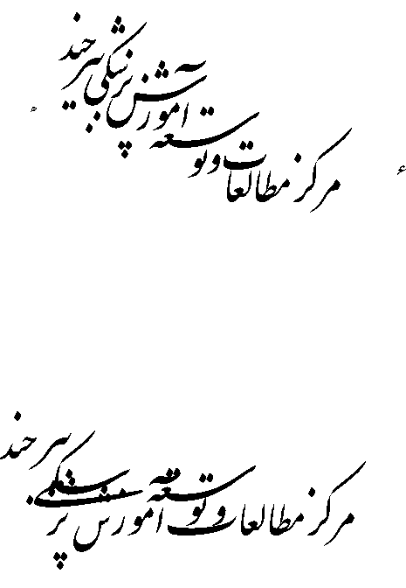

معاونت آموزشي
Course Plan

دانشکده: علوم پزشکی قاین گروه آموزشی: علوم آزمایشگاهی
نیم‌سال تحصیلی: : دوم 1404-1403 رشته و مقطع تحصیلی: بهداشت عمومی،کارشناسی پیوسته
نام و شماره درس: انگل شناسی و قارچ شناسی  پیش‌نیاز: ایمنی شناسی | تعداد و نوع واحد: 2 واحد ( 1.5 نظری و 0.5 عملی)
زمان برگزاری کلاس: دو شنبه هر هفته 10-8 | مکان برگزاری کلاس: دانشکده علوم پزشکی قاین
نام مدرس/مدرسین: هادی زارع مرزونی
آدرس دفتر مسوول درس: دانشکده علوم پزشکی قاین، آزمایشگاه
تلفن دفتر: 05631628401
زمان تماس یا مراجعه به دفتر: شنبه تا چهارشنبه، 7:30 تا 14:15، پنج شنبه 7:30 تا 13:15
آدرس پست الکترونیک مسوول درس:zaremh931@bums.ac.ir
هدف كلي:
آشنایی دانشجویان با اهمیت، سیر تکاملی، نحوه انتشار و انتقال عوامل عفونی قارچی و انگلی و بیماری زایی آن ها و روش های تشخیص آزمایشگاهی
اهداف اختصاصی:
1. کسب دانش کافی در خصوص کلیات عوامل عفونی
2. کسب دانش کافی در خصوص انگل های بیماری زا
3. کسب دانش کافی در خصوص قارچ های بیماری زا
4. کسب دانش کافی در خصوص کنترل، مقابله و پیشگیری از بروز عفونت در محیط کار
وظايف/ تکالیف دانشجويان:
- حضور فعال و به موقع در کلاس با مطالعه قبلی
- رعایت اخلاق وشئونات حرفه ای
- انجام تکالیف محوله به دقت و در زمان مقرر
- شرکت در یادگیری مشارکتی و بحث گروهی، پاسخ به پرسش های مطرح شده
- شرکت در کوئیزهای کلاسی، و آزمون میان ترم و پایان ترم
ارزشيابي دانشجویان:
- ارزشیابی در طول دوره (فعالیت کلاسی، آزمون، تکلیف و ...): بارم: 4 نمره
- ارزشیابی پایان دوره: بارم: 16 نمره
- زمان آزمون (میان دوره و پایان دوره): پایان تیر ماه ( پایان دوره)
سیاست مسوول درس در قبال تأخیر یا غیبت دانشجو: کسر نمره و حذف درس در صورت تعداد بیشتر از حد مجاز غیبت
جدول زمانبندي درس نیمسال دوم 1403-1404
شماره جلسه | تاريخ | ساعت | موضوع | مدرس | آمادگی لازم برای دانشجویان قبل از شروع درس (مطالعه قبلی یا ...)
1 | 15/11/1403 | 10-8 | کلیات انگل شناسی پزشکی | هادی زارع مرزونی | میکروب شناسی پزشکی جاوتز، انگل شناسی پزشکی مارکل، بیماری های انگلی در ایران، قارچ شناسی پزشکی اوانس، قارچ شناسی پزشکی جامع و گایدلاین های به روز کشوری و بین المللی
2 | 29/11/1403 | 10-8 | کلیات کرم ها و تقسیم بندی آن ها | هادی زارع مرزونی | مطالعه مباحث قبلی و پیش خوانی موضوع جلسه
3 | 6/12/1403 | 10-8 | کلیات ترماتود ها و سستودهای مهم پزشکی | هادی زارع مرزونی | مطالعه مباحث قبلی و پیش خوانی موضوع جلسه
4 | 13/12/1403 | 10-8 | کلیات نماتودها و کرم های قلابدار | هادی زارع مرزونی | مطالعه مباحث قبلی و پیش خوانی موضوع جلسه
5 | 20/12/1403 | 10-8 | کلیات تک یاخته شناسی پزشکی | هادی زارع مرزونی | مطالعه مباحث قبلی و پیش خوانی موضوع جلسه
6 | 27/12/1403 | 10-8 | کلیات تاژک داران خونی نسجی | هادی زارع مرزونی | مطالعه مباحث قبلی و پیش خوانی موضوع جلسه
7 | 18/1/1404 | 10-8 | کلیات تاژک داران گوارشی و تناسلی | هادی زارع مرزونی | مطالعه مباحث قبلی و پیش خوانی موضوع جلسه
8 | 25/1/1404 | 10-8 | کلیات کوکسیدیای روده ای و نسجی | هادی زارع مرزونی | مطالعه مباحث قبلی و پیش خوانی موضوع جلسه
9 | 1/2/1404 | 10-8 | کلیات کوکسیدیاهای خونی | هادی زارع مرزونی | مطالعه مباحث قبلی و پیش خوانی موضوع جلسه
10 | 8/2/1404 | 10-8 | عملی | هادی زارع مرزونی | مطالعه مباحث قبلی و پیش خوانی موضوع جلسه
11 | 15/2/1404 | 10-8 | عملی | هادی زارع مرزونی | مطالعه مباحث قبلی و پیش خوانی موضوع جلسه
12 | 22/2/1404 | 10-8 | کلیات قارچ شناسی پزشکی | هادی زارع مرزونی | مطالعه مباحث قبلی و پیش خوانی موضوع جلسه
13 | 29/2/1404 | 10-8 | تعاریف و تقسیم بندی عفونت های قارچی سطحی | هادی زارع مرزونی | مطالعه مباحث قبلی و پیش خوانی موضوع جلسه
14 | 5/3/1404 | 10-8 | عفونت های قارچی جلدی و زیر جلدی | هادی زارع مرزونی | مطالعه مباحث قبلی و پیش خوانی موضوع جلسه
15 | 12/3/1404 | 10-8 | عفونت های قارچی احشایی، عفونت های قارچی اندمیک و فرصت طلب | هادی زارع مرزونی | مطالعه مباحث قبلی و پیش خوانی موضوع جلسه
16 | 19/3/1404 | 10-8 | عملی | هادی زارع مرزونی | مطالعه مباحث قبلی و پیش خوانی موضوع جلسه
17 | 26/3/1404 | 10-8 | عملی | هادی زارع مرزونی | مطالعه مباحث قبلی و پیش خوانی موضوع جلسه

منابع پيشنهادي براي مطالعه:
1. میکروب شناسی پزشکی جاوتز
2. انگل شناسی پزشکی مارکل
3. بیماری های انگلی در ایران
4. قارچ شناسی پزشکی اوانس
5. قارچ شناسی پزشکی جامع و گایدلاین های به روز کشوری و بین المللی
نام و نام خانوادگی تدوین کننده: هادی زارع مرزونی

